**Муниципальное дошкольное образовательное учреждение**

**«Детский сад №27 «Цветик-семицветик»**

**Логопедическое пособие по развитию связной речи**

**по теме «Мой старинный город»**

**для детей 5 – 7 лет**

**Подготовила: учитель-логопед**

**Пахота Анна Геннадьевна**

**Тутаев**

**2021г**

**Аннотация**

1. Тип ОУ: Муниципальное дошкольное образовательное учреждение «Детский сад №27 Цветик-семицветик»
2. Название инновационного продукта: Логопедическое пособие по развитию связной речи по теме «Мой старинный город» для детей 5-7 лет.
3. Форма предъявления инновационного опыта: Пособие разработано на базе образовательной программы «Родник», направленной на создание условий для приобщение детей к духовно-нравственным ценностям.

Краткая аннотация:

Пособие «Мой старинный город» разработано для детей старшего дошкольного возраста и позволяет решить не только логопедические, но и образовательные, развивающие, воспитательные задачи. Особое внимание уделяется формированию у ребенка духовно-нравственных ценностей, углублению его знаний по истории родного края, о подвигах наших знаменитых земляков, осознания исторической значимости нашего города, а также развитию чувства патриотизма и гордости за свою малую Родину.

**Состав пособия**

* **1 лист-основа с изображениями исторических личностей города Тутаева** (Валентина Владимировна Терешкова, Федор Иванович Толбухин, Федор Федорович Ушаков) и изображениями, связанными с этими личностями (всего15 карточек: стела «Чайка», бюст Ф.И.Толбухина, линейный корабль «Святой Павел», музей «Космос», орден Ф.Ф.Ушакова, Сталинградская битва, космический корабль «Восток-6», храм Николаю Чудотворцу в поселке Никульское, портрет Федора Ивановича Толбухина, портрет Валентины Владимировны Терешковой, портрет Федора Федоровича Ушакова, орден Героя Советского Союза, улица имени Ф.И.Толбухина на левом берегу города, бюст Ф.Ф.Ушакова, музей Ф.Ф.Ушакова).

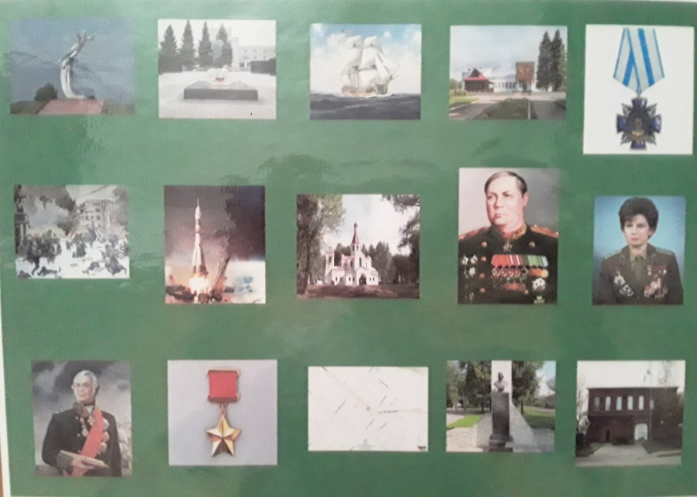

* **3 листа с прорезями-окошечками красного, зеленого и желтого цвета;**

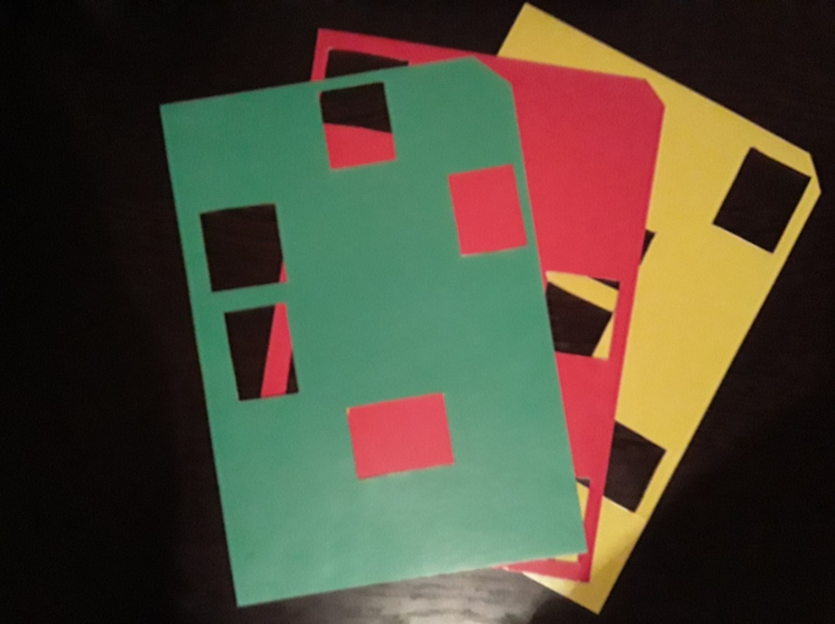

* **15 картинок формата А5 с изображениями (увеличенные копии изображений с листа-основы): лицевая сторона – изображение, обратная сторона – информация;**

**Стелу «Чайка»** создали алтайские мастера в честь приземления в этих краях В.В.Терешковой в 1963 году. Спуск над Алтайским краем был незапланированным. Об этом стало известно лишь 50 лет спустя. На космическом корабле «Восток-6» произошел сбой аппаратов и его чуть не унесло в космос. Починились лишь на третьи сутки полета. И вместо ожидаемого приземления в Казахстане аппарат с первой женщиной-космонавтом спустился в Алтайский край.

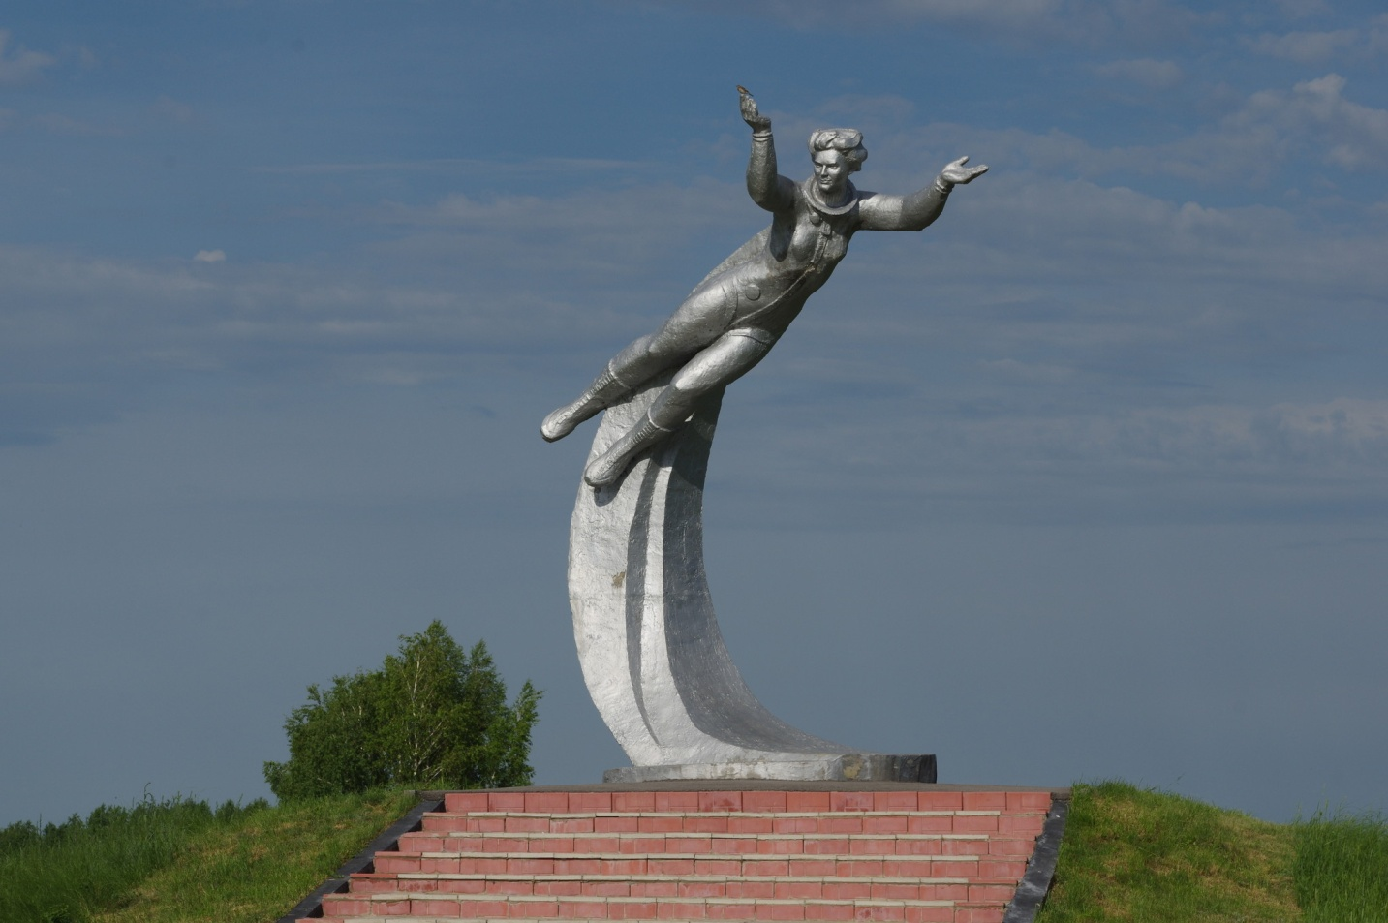

В 2000 году ярославцы перевезли из Болгарии и установили в Тутаеве **памятник маршалу Толбухину**. Памятник был установлен на Юбилейной площади города.

Каждый год в день Великой Победы на Юбилейной площади проходят торжества, к монументу приходят возложить цветы и поклониться памяти советских воинов сотни тутаевцев.

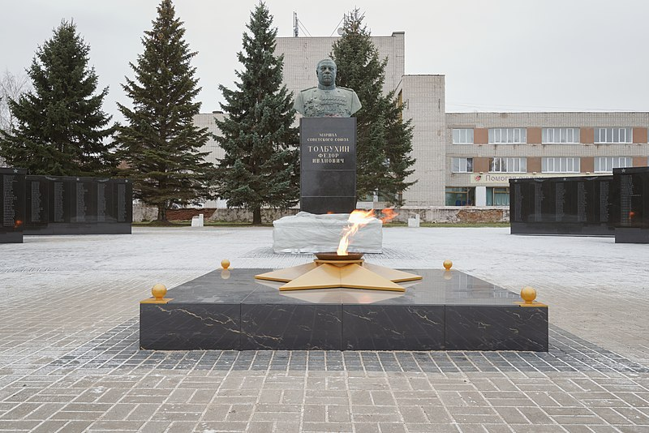

**«Святой Павел»** — 66-пушечный парусный [линейный корабль](https://ru.wikipedia.org/wiki/%D0%9B%D0%B8%D0%BD%D0%B5%D0%B9%D0%BD%D1%8B%D0%B9_%D0%BA%D0%BE%D1%80%D0%B0%D0%B1%D0%BB%D1%8C_(%D0%BF%D0%B0%D1%80%D1%83%D1%81%D0%BD%D1%8B%D0%B9)) [Черноморского флота](https://ru.wikipedia.org/wiki/%D0%A7%D0%B5%D1%80%D0%BD%D0%BE%D0%BC%D0%BE%D1%80%D1%81%D0%BA%D0%B8%D0%B9_%D1%84%D0%BB%D0%BE%D1%82_%D0%A0%D0%BE%D1%81%D1%81%D0%B8%D0%B9%D1%81%D0%BA%D0%BE%D0%B9_%D0%B8%D0%BC%D0%BF%D0%B5%D1%80%D0%B8%D0%B8) Российской империи. Всего было пять кораблей этого типа, построенных в городе Херсоне.

В мирное время экипаж составлял 476 человек, в случае войны мог увеличиваться до 688 человек.

Участвовал в [Русско-турецкой войне](https://ru.wikipedia.org/wiki/%D0%A0%D1%83%D1%81%D1%81%D0%BA%D0%BE-%D1%82%D1%83%D1%80%D0%B5%D1%86%D0%BA%D0%B0%D1%8F_%D0%B2%D0%BE%D0%B9%D0%BD%D0%B0_(1787%E2%80%941792)) в конце 18го века (сражения у мыса Тендре и у Калиакрии) под командованием Ф.Ф.Ушакова.

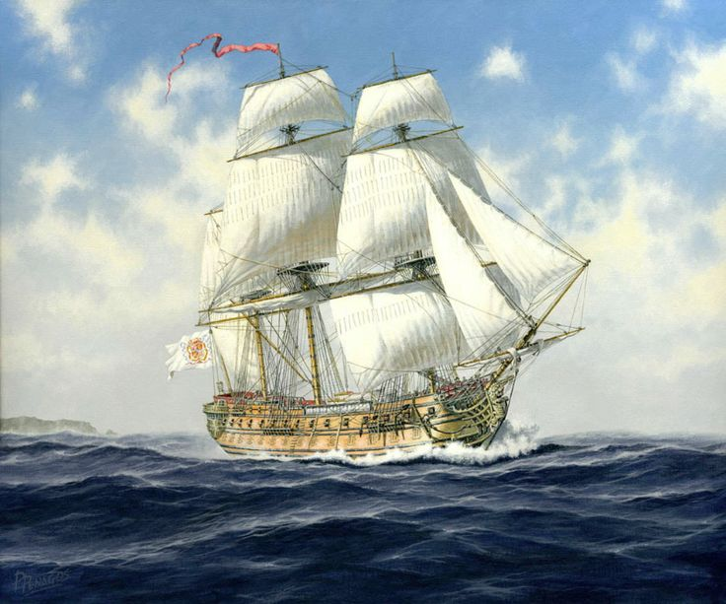

В1975 году в родных местах В. В. Терешковой принял своих первых посетителей **музей «Космос».** Для основной части экспозиции, посвященной Терешковой В. В., было выстроено кирпичное здание с фасадом, украшенным мозаикой . Поскольку родительский дом Терешковой в д. Большое Масленниково не сохранился, было решено включить в состав музейного комплекса вновь построенный деревенский дом, сделанный по образцу бабушкиного.

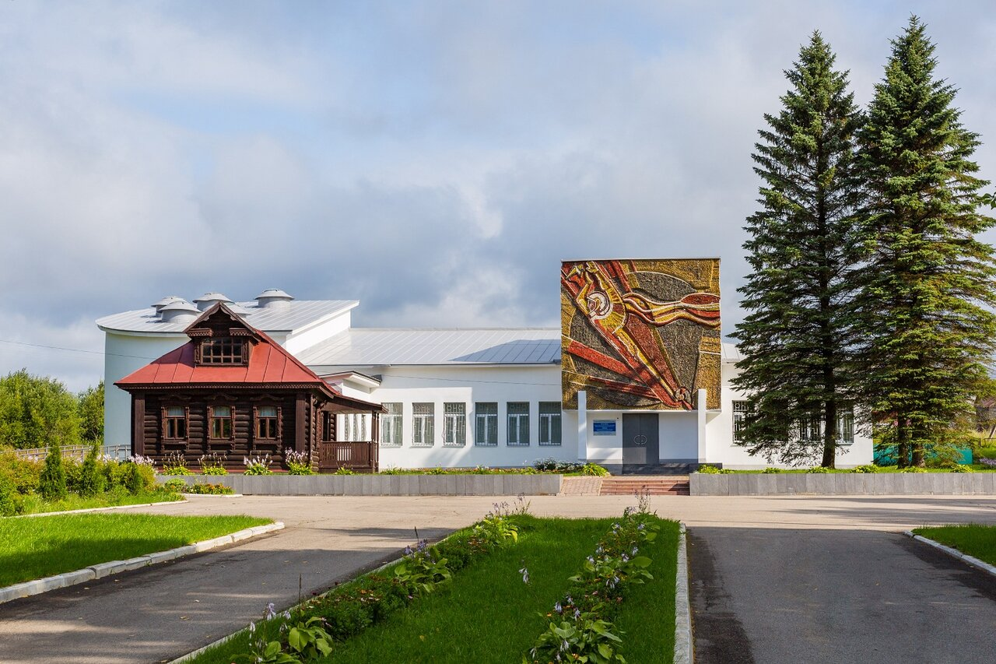

**Орден** [**Ушакова**](https://ru.wikipedia.org/wiki/%D0%A3%D1%88%D0%B0%D0%BA%D0%BE%D0%B2,_%D0%A4%D1%91%D0%B4%D0%BE%D1%80_%D0%A4%D1%91%D0%B4%D0%BE%D1%80%D0%BE%D0%B2%D0%B8%D1%87) — [советская](https://ru.wikipedia.org/wiki/%D0%A1%D0%BE%D1%8E%D0%B7_%D0%A1%D0%BE%D0%B2%D0%B5%D1%82%D1%81%D0%BA%D0%B8%D1%85_%D0%A1%D0%BE%D1%86%D0%B8%D0%B0%D0%BB%D0%B8%D1%81%D1%82%D0%B8%D1%87%D0%B5%D1%81%D0%BA%D0%B8%D1%85_%D0%A0%D0%B5%D1%81%D0%BF%D1%83%D0%B1%D0%BB%D0%B8%D0%BA) флотская награда времён [Великой Отечественной войны](https://ru.wikipedia.org/wiki/%D0%92%D0%B5%D0%BB%D0%B8%D0%BA%D0%B0%D1%8F_%D0%9E%D1%82%D0%B5%D1%87%D0%B5%D1%81%D1%82%D0%B2%D0%B5%D0%BD%D0%BD%D0%B0%D1%8F_%D0%B2%D0%BE%D0%B9%D0%BD%D0%B0). Был учрежден в 1944 году специально для награждения офицеров Военно-Морского Флота. Имел две степени.

Собственно знак ордена состоит из трех частей. Первой частью является платиновая пятиконечная звезда. Второй является серебряный якорь с цепью. Третья часть - округлый золотой медальон с бюстом Ушакова, покрытый голубой эмалью.

Последнее вручение ордена Ушакова состоялось в [1968 году](https://ru.wikipedia.org/wiki/1968_%D0%B3%D0%BE%D0%B4).

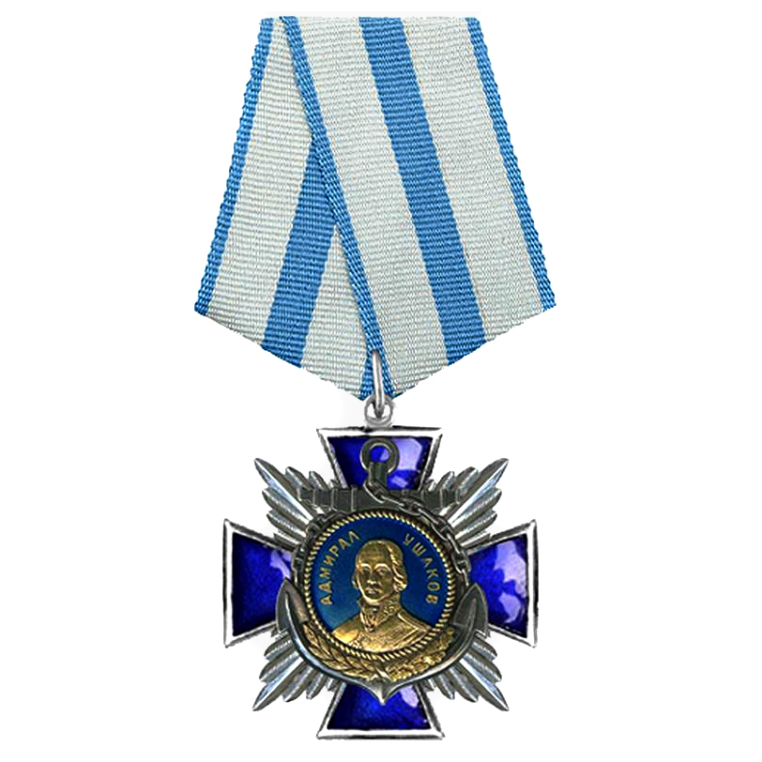

**Сталинградская битва,** где Федор Иванович Толбухин командовал 57-й армией. Задачей их было – не пустить вражеские танки в город. Во время обороны Толбухин уделял особое внимание быстрому построению войск. Для того, чтобы прорыва враг не смог прорваться в тылу всегда находилось большое количество военных, вооруженных противотанковыми средствами. Стратегия полководца позволила после месяцев тяжелейших боев сохранить боеспособность армии и с началом активного наступления успешно участвовать в уничтожении окруженного врага.

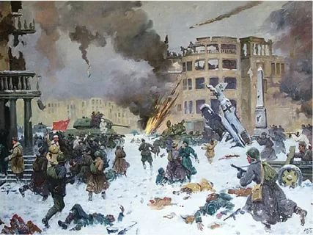

Свой космический полёт Валентина Владимировна совершила на космическом **корабле «Восток-6».** Её полет продолжался почти трое суток. Корабль совершил 48 витков вокруг Земли.

Вес корабля - 4713 килограммов.

Во время полета первая женщина-космонавт вела бортовой журнал и делала фотографии горизонта, которые позже были использованы для наблюдения за погодой.

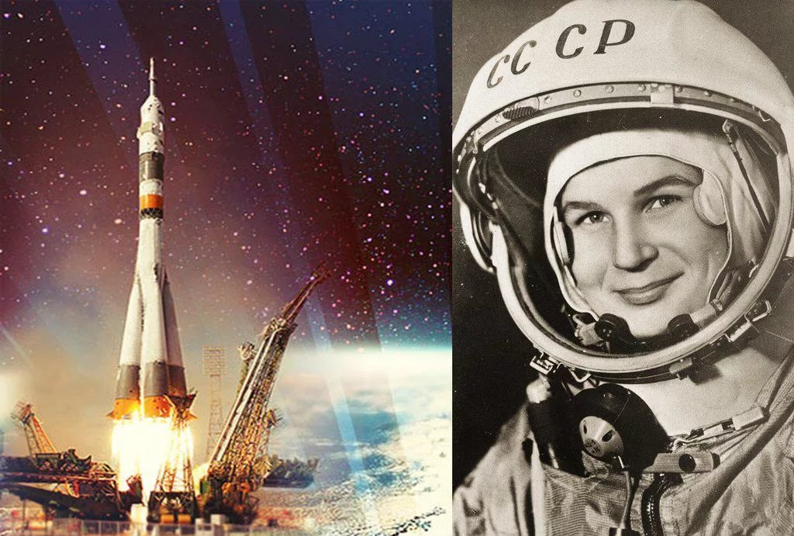

В 2018 году на родине первой женщины-космонавта Валентины Терешковой в пос. Никульское состоялось **освящение храма в честь Святителя Николая Чудотворца.** По нашему обычаю в честь исторических событий в благодарность Богу принято строить храмы. И следуя этому обычаю, по желанию Валентины Владимировны Терешковой в честь 55-летнего юбилея ее полета в космос был, воздвигнут этот храм в честь святителя Христова и чудотворца Николая. Валентина Владимировна Терешкова была удостоена Патриаршего знака Храмостроителя за помощь в воздвижении этого храма.

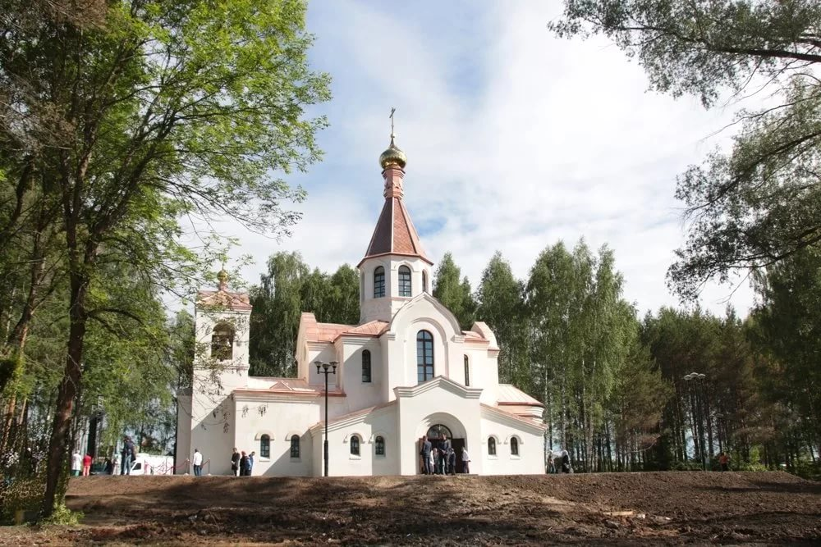

Герой Советского Союза **маршал Федор Иванович Толбухин** родился в 1894 году в деревне Андроники Романово-Борисоглебского уезда. Во время Великой Отечественной войны Ф.И. Толбухин командовал одной из армий в Сталинградской битве, затем войсками на Украинском фронте. За выдающиеся заслуги награжден орденом "Победа", двумя орденами Ленина, тремя Красного Знамени и многими другими.

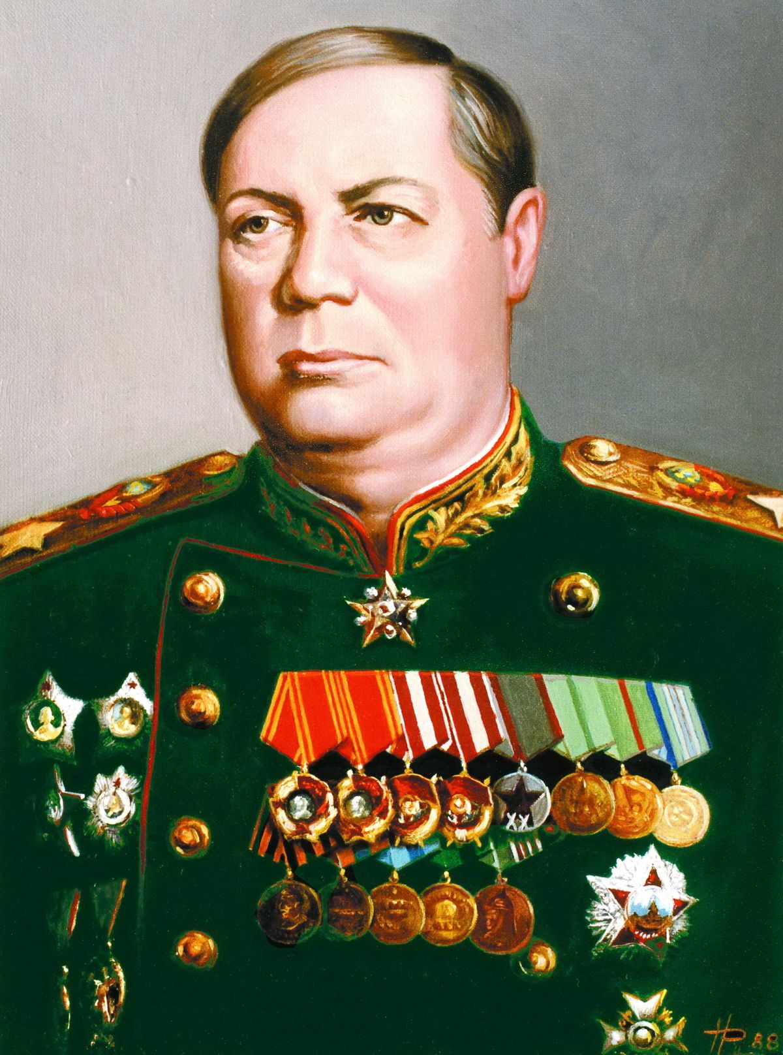

**Терешкова** **Валентина Владимировна** — лётчик-космонавт СССР № 6 (позывной — «Чайка»), 10-й космонавт мира; единственная в мире женщина, совершившая космический полёт в одиночку. [Герой Советского Союза](https://ru.wikipedia.org/wiki/%D0%93%D0%B5%D1%80%D0%BE%D0%B9_%D0%A1%D0%BE%D0%B2%D0%B5%D1%82%D1%81%D0%BA%D0%BE%D0%B3%D0%BE_%D0%A1%D0%BE%D1%8E%D0%B7%D0%B0) (1963), [генерал-майор авиации](https://ru.wikipedia.org/wiki/%D0%93%D0%B5%D0%BD%D0%B5%D1%80%D0%B0%D0%BB-%D0%BC%D0%B0%D0%B9%D0%BE%D1%80_%D0%B0%D0%B2%D0%B8%D0%B0%D1%86%D0%B8%D0%B8) (1995). Имеет множество наград не только нашей Родины, но и других стран.

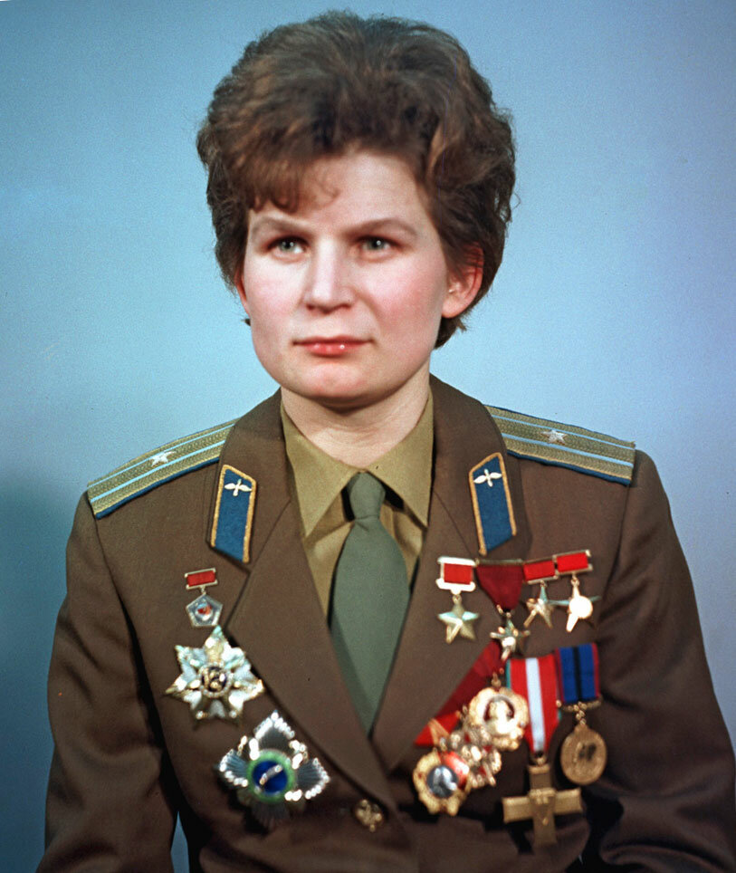

**Фёдор Фёдорович Ушако́в** — русский флотоводец, [командующий Черноморским флотом](https://ru.wikipedia.org/wiki/%D0%9A%D0%BE%D0%BC%D0%B0%D0%BD%D0%B4%D1%83%D1%8E%D1%89%D0%B8%D0%B5_%D0%A7%D0%B5%D1%80%D0%BD%D0%BE%D0%BC%D0%BE%D1%80%D1%81%D0%BA%D0%B8%D0%BC_%D1%84%D0%BB%D0%BE%D1%82%D0%BE%D0%BC) (1790—1798); командующий русско-турецкой эскадрой в Средиземном море (1798—1800), [адмирал](https://ru.wikipedia.org/wiki/%D0%90%D0%B4%D0%BC%D0%B8%D1%80%D0%B0%D0%BB) (1799), знаменитый на всем Востоке непобедимый «Ушак-[паша](https://ru.wikipedia.org/wiki/%D0%9F%D0%B0%D1%88%D0%B0_(%D1%82%D0%B8%D1%82%D1%83%D0%BB)#Неофициальное_применение_титула_паши́)».

По его собственным словам, не потерял в боях ни одного корабля, ни один его подчинённый не попал в плен. Ушаков одержал победу в 43 морских сражениях и не потерпел ни единого поражения. В 2001 году [Русской православной церковью](https://ru.wikipedia.org/wiki/%D0%A0%D1%83%D1%81%D1%81%D0%BA%D0%B0%D1%8F_%D0%BF%D1%80%D0%B0%D0%B2%D0%BE%D1%81%D0%BB%D0%B0%D0%B2%D0%BD%D0%B0%D1%8F_%D1%86%D0%B5%D1%80%D0%BA%D0%BE%D0%B2%D1%8C) причислен к лику [святых](https://ru.wikipedia.org/wiki/%D0%A1%D0%B2%D1%8F%D1%82%D0%BE%D0%B9) как праведный воин Феодор Ушаков.

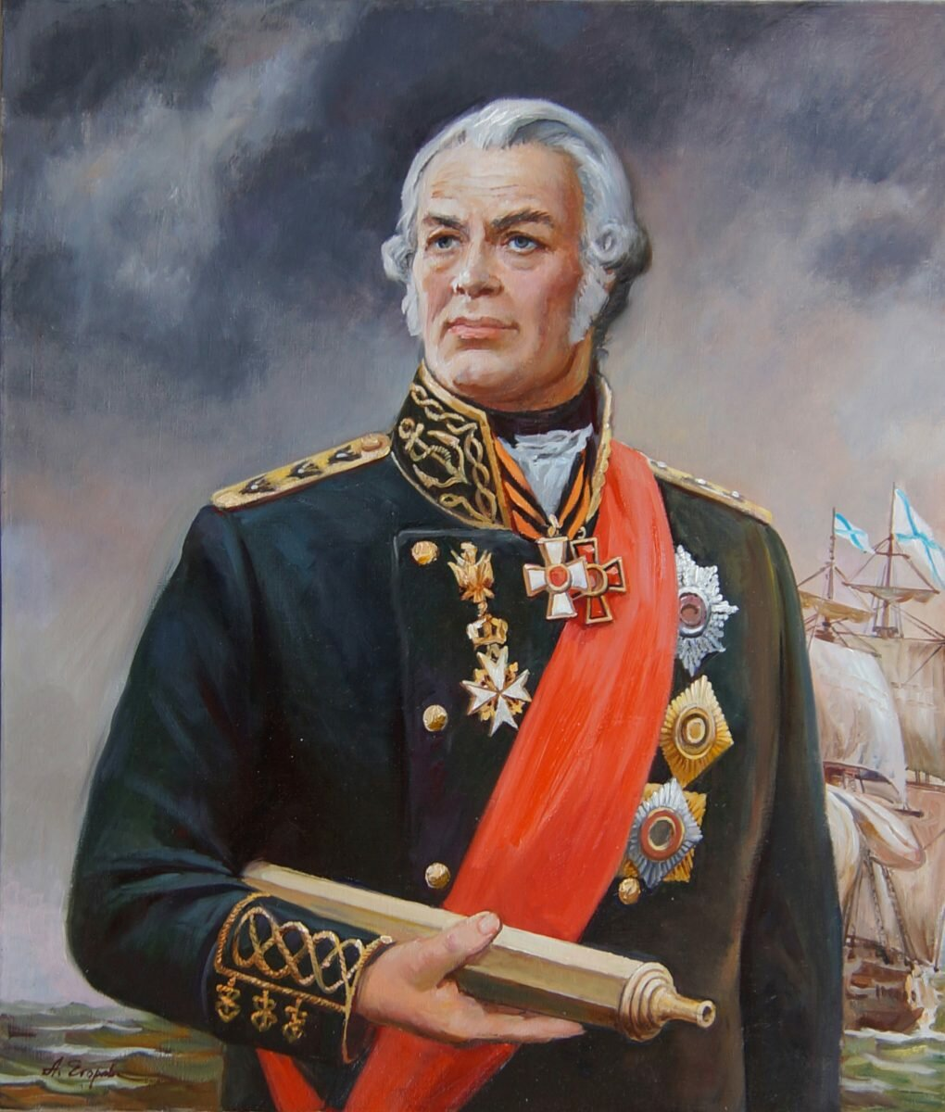

**Геро́й Сове́тского Сою́за** — высшая степень отличия в [СССР](https://ru.wikipedia.org/wiki/%D0%A1%D0%BE%D1%8E%D0%B7_%D0%A1%D0%BE%D0%B2%D0%B5%D1%82%D1%81%D0%BA%D0%B8%D1%85_%D0%A1%D0%BE%D1%86%D0%B8%D0%B0%D0%BB%D0%B8%D1%81%D1%82%D0%B8%D1%87%D0%B5%D1%81%D0%BA%D0%B8%D1%85_%D0%A0%D0%B5%D1%81%D0%BF%D1%83%D0%B1%D0%BB%D0%B8%D0%BA), которой удостаивали за совершение подвига или выдающихся заслуг во время боевых действий, а также и в мирное время. Наибольшее число Героев Советского Союза появилось в период [Великой Отечественной войны](https://ru.wikipedia.org/wiki/%D0%92%D0%B5%D0%BB%D0%B8%D0%BA%D0%B0%D1%8F_%D0%9E%D1%82%D0%B5%D1%87%D0%B5%D1%81%D1%82%D0%B2%D0%B5%D0%BD%D0%BD%D0%B0%D1%8F_%D0%B2%D0%BE%D0%B9%D0%BD%D0%B0).

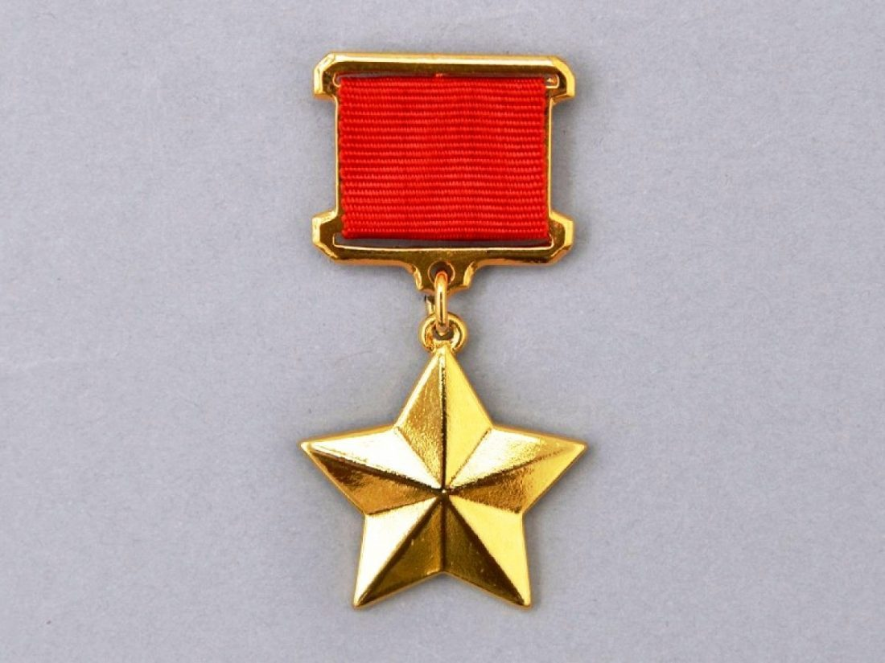

В 1995 году в нашем городе на Романовской стороне в честь Героя Советского Союза Федора Ивановича **Толбухина,** была **переименована улица,** носившая ранее имя Володарского.

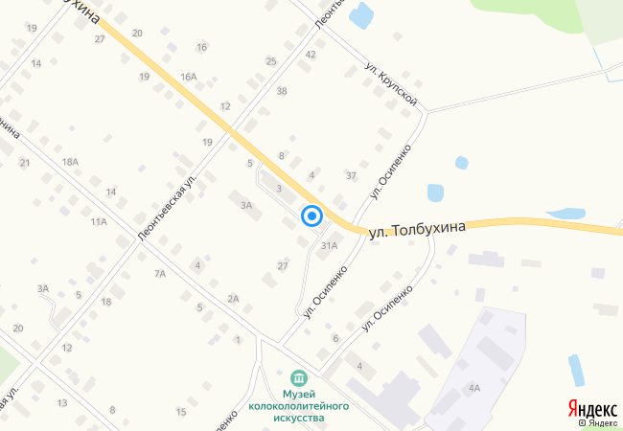

**Памятник Федору Федоровичу Ушакову** был изготовлен и установлен по инициативе жителей города в 2006 году Он располагается на небольшой площадке при пересечении древних улиц города Крестовоздвиженской и имени Панина. Высокая стела над волжскими просторами, на небольшом выступе установлен бюст Федору Федоровичу Ушакову. Бюст отливали на тутаевском колокололитейном заводе «Италмас». Горожане следят за памятником флотоводцу Ушакову, поэтому там всегда чисто, а в летнее время разбивается клумба.

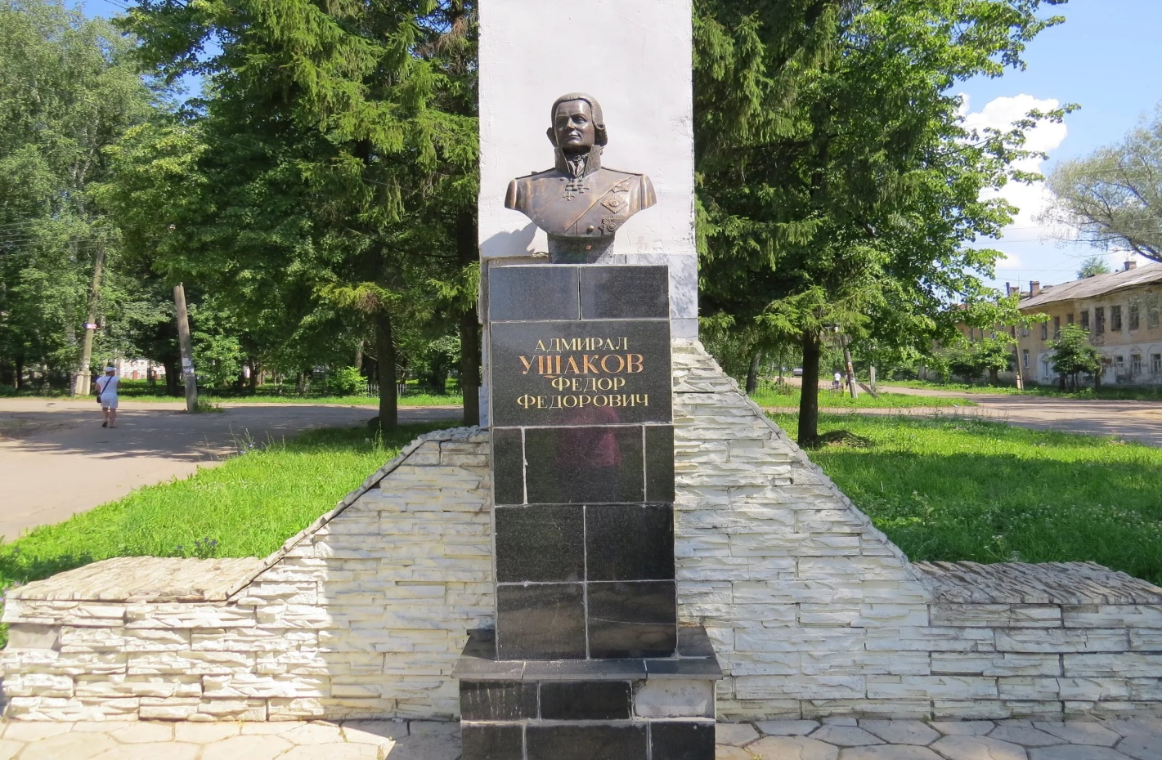

**Музей адмиралу Ф.Ф.Ушакову** находится в здании, выстроенном в конце XIX века, в котором размещались пожарная команда и полиция. В первой экспозиции посетители знакомятся с мирскими и военными подвигами адмирала. Во втором зале представлены экспонаты, имеющие морскую символику. Самый большой по площади зал посвящен Русскому флоту и его традициям. Он представляет собой парусный корабль с реями, бушпритом, парусами и открытыми портами для ведения артиллерийского огня. В центре зала находится стол из кают компании.

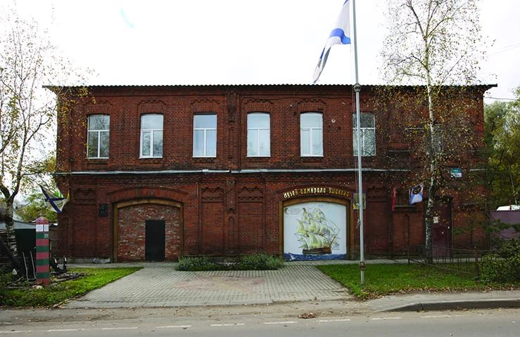

* **15 карточек (по одной для каждого изображения) с тремя вопросами по тексту;**

**Стелла «Чайка» в Алтайском крае**

1. Где находится стелла и почему именно там?
2. В каком году состоялось приземление космического корабля в Алтайском крае?
3. Почему посадка была незапланированной?

**Бюст-памятник Ф.И.Тобухину**

1. В каком году был установлен и где?
2. Откуда привезли бюст Ф.И.Толбухина?
3. Как чтят тутаевцы память Ф.И.Толбухину и всем воинам, погибшим в ВОВ?

**Корабль «Святой Павел»**

1. Кто командовал кораблем?
2. В каких сражениях участвовал?
3. Сколько примерно вмещал человек на борту?

**Музей «Космос»**

1. Когда и где был открыт?
2. Что мы можем увидеть в музее?
3. Почему в музее есть пристройка – деревенский дом?

**Орден Ф.Ф.Ушакова**

1. Когда учредили эту награду?
2. Кого награждали Орденом Ф.Ф.Ушакова?
3. Как выглядит Орден?

**Сталинградская битва**

1. Чему уделял особое внимание при обороне города Ф.И.Толбухин?
2. Чем были всегда вооружены войска армии Ф.И.Толбухина?
3. Чем была полезна стратегия Ф.И.Толбухина?

**Космический корабль «Восток – 6»**

1. Кто летал в космос на этом корабле и сколько продолжался полет?
2. Что делала во время полета космонавт Терешкова?
3. Сколько оборотов вокруг Земли было совершено в этом полете?

**Храм Николаю Чудотворцу**

1. В каком году начал действовать?
2. Какому событию было посвящено открытие Храма?
3. Почему В.В.Терешкова была удостоена знака Храмостроителя?

**Федор Иванович Толбухин**

1. Как называлась деревня, в которой родился Ф.И.Толбухин?
2. В какой войне участвовал?
3. Каких наград был удостоен?

**Валентина Владимировна Терешкова**

1. Чем знаменита?
2. Назовите позывной первой женщины-космонавта
3. Какие награды имеет В.В.Терешкова?

**Федор Федорович Ушаков**

1. Какой имел звание?
2. Какими войсками командовал?
3. Чем знаменит?

**Медаль Героя Советского Союза**

1. Кому вручалась эта медаль?
2. За что удостаивали этой награды?
3. Когда было вручено наибольшее количество медалей Героя Советского Союза?

**Улица имени Ф.И.Толбухина**

1. Где находится?
2. В каком году была переименована?
3. Как называлась раньше эта улица?

**Памятник Ф.Ф.Ушакову**

1. В каком году был установлен?
2. Где отливали бюст Ф.Ф.Ушакову?
3. Как горожане ухаживают за памятником?

**Музей Ф.Ф.Ушакову**

1. Что находилось в здании современного музея раньше?
2. Что мы можем увидеть в первом зале музея?
3. В виде чего сделан большой зал?

* **Инструкция к пособию.**

**Инструкция по использованию пособия**

*Первый вариант.* На лист-основу положить какой-либо из трех листов с окошечками. Правильное расположение цветного листа: срезанный уголок должен быть в верхнем левом углу. В прорезанных окошечках будет портрет личности и изображения, связанные с ней.

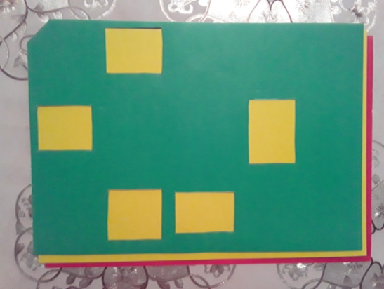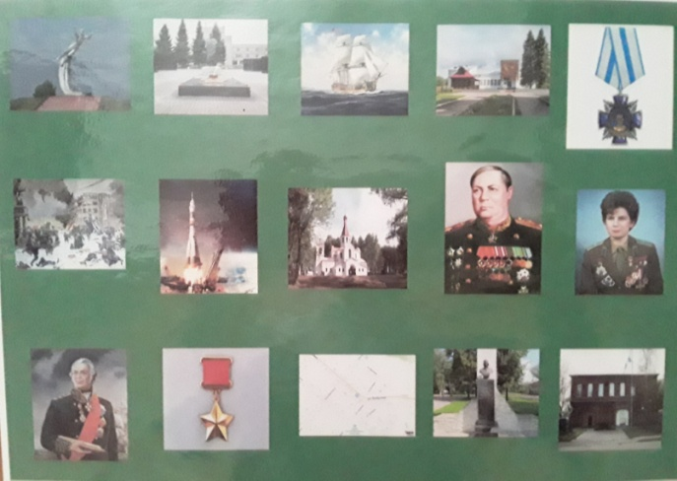

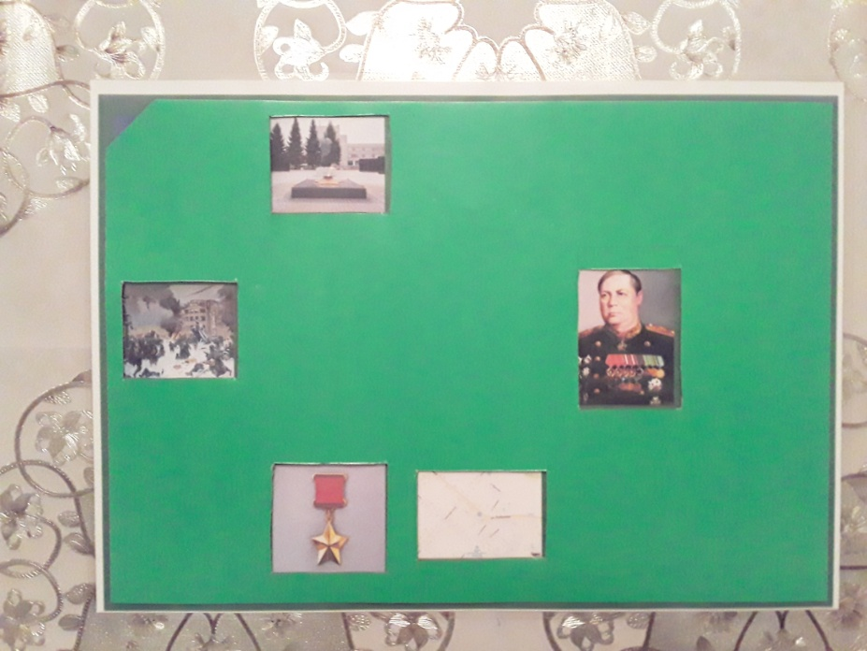

*Результат наложения*

Ребенок должен назвать, кого он увидел и рассказать, пользуясь изображениями-подсказками, об этом человеке. В данном случае все изображения связаны с маршалом Героем Советского Союза – Федором Ивановичем Толбухиным (его портрет, бюст маршала на городской площади у Вечного Огня, орден Героя Советского Союза, улица имени Толбухина, расположенная на левом берегу города, участие Ф.И.Толбухина в Сталинградской битве).

Предварительная работа: рассматривание иллюстраций, изображений Сталинградской битвы, русско-турецких сражений, военной и военно-морской техники, линейный кораблей, орденов Героя Советского Союза и Ф.Ф.Ушакова; чтение художественной и просветительной литературы о личностях Ф.Ф. Ушакове, Ф.И. Толбухине, В.В Терешковой, просмотр мультфильмов на военную тему, тему космоса; работа с макетами сражений; изучение изображений А5 по каждой личности отдельно и чтение информации на их обратной стороне, выделение мало понятных и неизвестных детям слов из текста, пояснения к ним, совместное проговаривание; сравнение близких по значению слов (бюст и стела; тактика и стратегия и т.д.)

*Второй вариант.* Разложить на столе изображения А5 картинкой вниз.

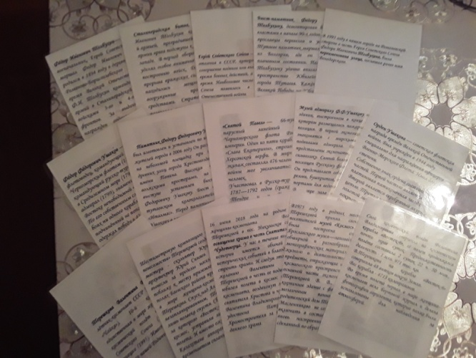

Ребенок вытаскивает любое из них, находит на листе-основе это же изображение, называет, кого или что он вытащил.

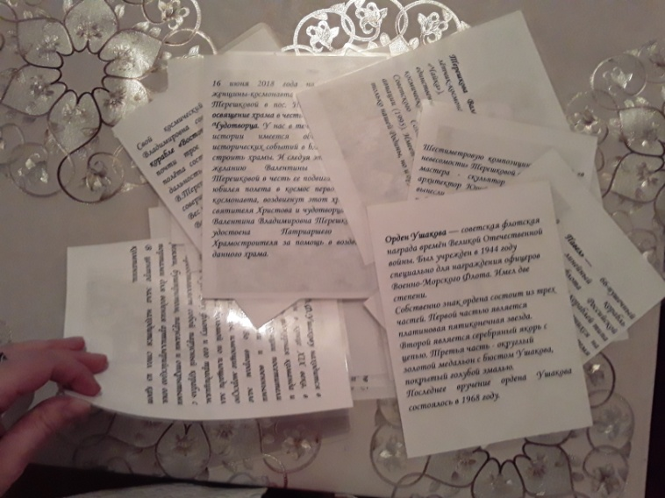

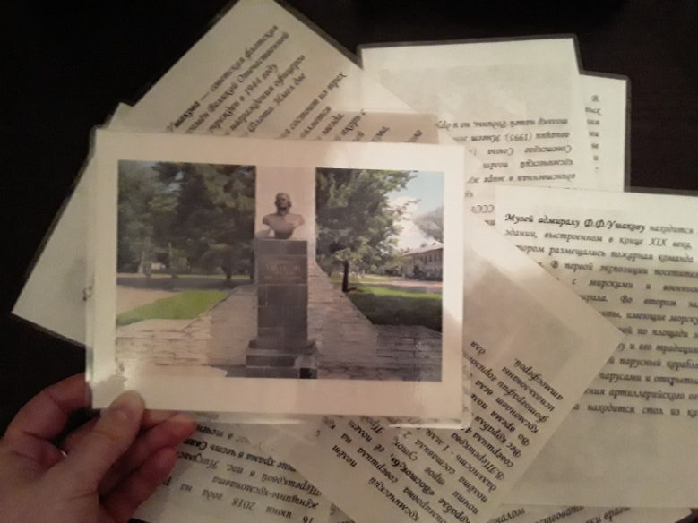

Взрослый находит карточку с вопросами к данному изображению, задает их ребенку.

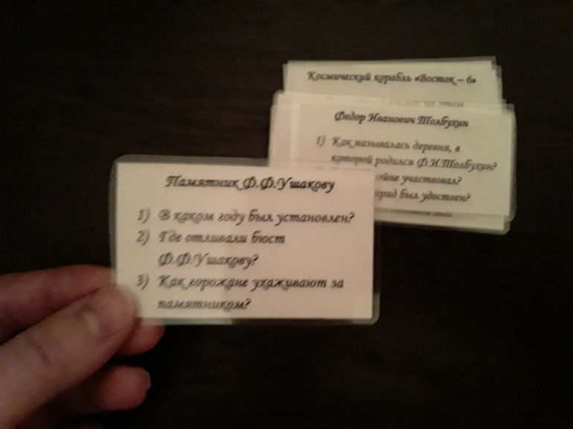

В данном случае ребенок вытащил карточку с изображением бюста Федора Федоровича Ушакова. Взрослый находит карточку с тремя вопросами к этой картинке и задает их ребенку :

1. В каком году был установлен?

Ответ: Бюст Ф.Ф.Ушакову был изготовлен и установлен в 2006 году

1. Где отливали бюст Ф.Ф.Ушакову?

Ответ: Бюст отливали на тутаевском колокололитейном заводе «Италмас»

1. Как горожане ухаживают за памятником?

Ответ: Горожане следят за памятником флотоводцу Ушакову, поэтому там всегда чисто, а в летнее время разбивается клумба.

Предварительная работа: рассматривание иллюстраций, изображений Сталинградской битвы, русско-турецких сражений, военной и военно-морской техники, линейный кораблей, орденов Героя Советского Союза и Ф.Ф.Ушакова; чтение художественной и просветительной литературы о личностях Ф.Ф. Ушакове, Ф.И. Толбухине, В.В Терешковой, просмотр мультфильмов на военную тему, тему космоса; работа с макетами сражений; изучение изображений А5 по каждой личности отдельно и чтение информации на их обратной стороне, выделение мало понятных и неизвестных детям слов из текста, пояснения к ним, совместное проговаривание; сравнение близких по значению слов (бюст и стела; тактика и стратегия и т.д.)

**Список использованной литературы**

1. Киселев А. Маршал Советского Союза Ф.И. Толбухин. Полководцы и военачальники Великой Отечественной Войны / Киселев А. // Военная литература. – 1977.
2. Интернет: Элина Труханова. Валентина Терешкова построила на своей родине храм // Российская газета. – 17.06.2018.
3. Интернет: Адмирал Ушаков / под ред. и со вступ. ст. Р.Н. Мордвинова. – Москва: «Военмориздат», 1951-1956.
4. Интернет: http//:admtmr.ru – Герои Советского Союза Тутаевского района.
5. Интернет: http//:ru.m.wikipedia.org – Терешкова Валентина Владимировна.

*Приложение 1*

21 век богат новейшими технологиями, разработками, достижениями в области образования. Поэтому именно сейчас, по моему мнению, наиболее трудно происходит развитие нравственности в ребенке, поскольку в современном мире наблюдается обеднение человеческой души, и начинается оно, к сожалению, с детства.

Я – учитель-логопед. Первичная моя задача – помощь детям в коррекции речевых дефектов. Но, как человек неравнодушный, считаю, что не нужно ограничиваться в своей работе решением лишь логопедических задач. Именно поэтому я изготовила такое пособие, которое не только обогащает лексику, развивает связную речь, моторику, мышление, зрительное восприятие, но также оно знакомит детей с личностями – земляками нашей малой Родины, с их подвигами и заслугами не только перед нашей великой страной, но и перед всем миром. Герои, выбранные для работы с пособием, не являются современниками по отношению друг к другу. Федор Федорович Ушаков жил в 19-м веке, Федор Иванович Толбухин – в конце 19-го – начале 20-го века, Валентина Владимировна Терешкова – во второй половине 20-го – начале 21-го века. Таким образом, мы обращаем внимание ребят на то, что не время делает из человека личность, а его индивидуальность, его характер, его поступки, его духовность.

Воспитанники более подробно узнают, какие памятные места есть в нашем крае, где они находятся, как уважительно и тепло относятся к ним горожане (бюст Ф,И.Толбухина у Вечного огня, храм Николаю Чудотворцу, построенный при поддержке В.В.Терешковой, и музей «Космос» в поселке Никульское, музей Ф.Ф.Ушакову на правом берегу, улица имени Ф.И.Толбухина и бюст Ф.Ф.Ушакова - на левом). Эта работа способствует развитию в ребенке чувства гордости, патриотизма, в нем появляется осознание исторической значимости родного города. Пособие помогает понять, какие именно качества человека формируют в нем личность, героя, непобедимого, сильного духом, стойкого, способного на поступок ради великой цели. Определяются и выводятся на первую ступень милосердие, человеколюбие, благородство, справедливость, самоотверженность, честь, ответственность, мужество, дисциплинированность, терпение. Мы доносим до детей, что даже в военное время именно эти качества души ценны, они помогают выжить и победить. На мой взгляд, очень важно научить новое поколение преодолевать трудности с добрым сердцем, а не с агрессией и жестокостью.

Одновременно с выше перечисленными задачами пособие закрепляет знания о событиях Великой Отечественной Войны (участие Ф.И. Толбухина в Сталинградской битве, что такое орден Героя Советского Союза, орден Ф.Ф.Ушакова двух степеней), русско-турецких сражений (участие в них Ф.Ф.Ушакова).

Разумеется, пособие «Мой старинный город» не обособлено. Оно входит в раздел «Край, в котором ты живешь», являющийся частью образовательной программы «Родник», разработанной в нашем детском саду и направленной на создание условий для приобщения детей к духовно-нравственному воспитанию. Продолжением линии этих направлений могут быть посещение музея «Космос», музея им Ф.Ф.Ушакова, посещение и возложение цветов к памятным бюстам Ф.И. Толбухина и Ф.Ф. Ушакова.

Таким образом, новизной в предлагаемом пособии я считаю объединение логопедических, воспитательных, развивающих и образовательных задач, где особое внимание уделяется духовному росту ребенка, развитию его положительных качеств для формирования высоко моральной, сильной личности, на основе углубленного изучения наших знаменитых на весь мир земляков, памятных мест города, исторически важных событий.

Возможными сложностями в процессе работы с пособием могут быть: большая предварительная работа педагога в самообразовании по данным темам, так как подача информации детям должна быть грамотной и достоверной, взрослому необходимо много знать и уметь ответить на возникающие у воспитанников вопросы. Помимо этого, детям могут быть трудно доступны в понимании некоторые понятия (например, храмостроитель, степени ордена, адмирал, символика, линейный корабль, верфь, флотоводец, подвиг, оперативное построение, стратегия). Для облегчения понимания необходимо сразу пояснять детям непонятные слова, используя наглядный материал, словари, проводить сравнения (например, чем отличается стела от бюста; тактика от стратегии и т.д.), читать художественную литературу по теме, смотреть видеофрагменты, мультфильмы. Здесь также важна работа с родителями: нужно выяснить, какие памятные места города семья посещала, о ком из земляков уже известно ребенку. Это прояснит, на каком уровне по данным направлениям находятся знания воспитанников и поможет определить «пробелы» в них.

Большим плюсом является простота в изготовлении пособия (найденные в интернет-ресурсах изображения распечатываются на бумаге формата А4, ламинируются, некоторые части после этого вырезаются), а также небольшие финансовые затраты, удобство в хранении, долговечность использования, безопасность материалов.

Я уверена, что пособие «Мой старинный город» заинтересует вас и будет полезно и взрослым, и детям.